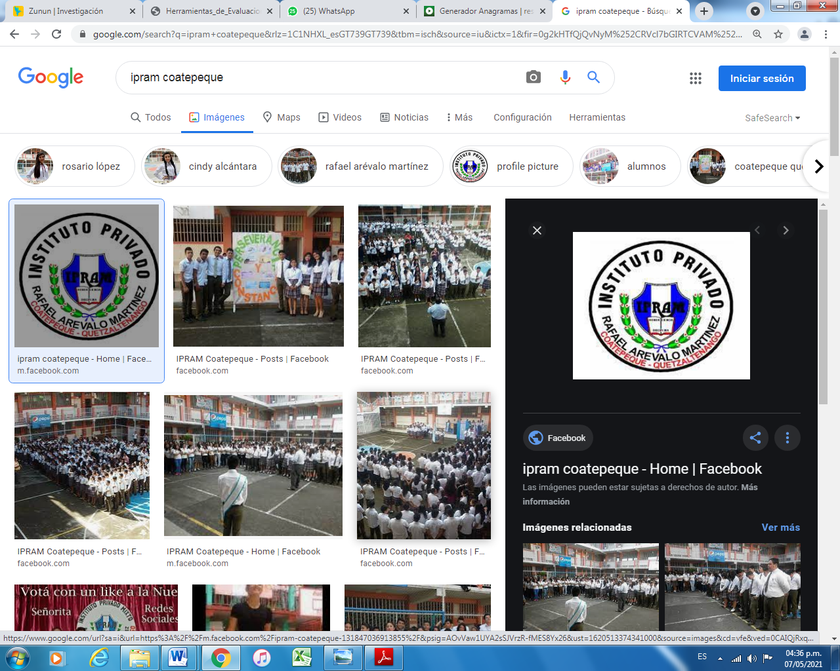**INSTITUTO PRIVADO MIXTO**

**RAFAEL ARÉVALO MARTÍNEZ**

Nombre:

Heidy Yaneth López Valdez

Catedrático:

Gerardo Valentin Barrios

Trabajo de:

Legislación Escolar

Grado:

Quinto Magisterio de Educación Preprimaria

Ciclo escolar:

2021

